Thème : OBSERVER, Ondes et matière : Caractéristiques et propriétés des ondes

Type de ressources : Papier (documents)

Notions et contenus :

Propriétés des ondes
- Effet Doppler

Compétences travaillées ou évaluées :
- Mettre en œuvre une démarche expérimentale pour mesurer une vitesse en utilisant l’effet Doppler
- Réaliser un protocole comportant des expériences
- Observer
- Mener une expérience avec un ordinateur pour recueillir des mesures et en faire le traitement
- Porter un jugement critique sur la pertinence des résultats obtenus
- Analyser des mesures
- Ecrire des résultats de façon adaptée
- Maîtriser l’usage des chiffres significatifs et l’écriture scientifique. Associer l’incertitude à cette écriture.

Nature de l’activité : Activité expérimentale en démarche active

Résumé :
Pratiquer une démarche expérimentale en classe en lien avec l’effet Doppler.
Mesurer une vitesse par réinvestissement de ses connaissances sur l’analyse sonore.

Mots clefs : effet Doppler, vitesse, spectre sonore

Académie où a été produite la ressource : NANTES
http://www.pedagogie.ac-nantes.fr/02021464/0/fiche___pagelibre/

Sciences physiques et chimiques
Caractéristiques et propriétés des ondes

Table des matières
- Pré-requis
- Un travail possible
- Une manipulation possible
3.1. Matériel, logiciel, agencement, …
3.2. Exemple de traitement : le micro à l'arrêt
- Micro en mouvement
4.1. Le micro recule : traitement et conclusion possibles
4.2. Le micro avance : traitement et conclusion possibles

1. Pré-requis

- Les élèves ont réalisé l’analyse spectrale d’un son musical et l’ont exploité pour en caractériser la hauteur et le timbre
- L’effet Doppler a été présenté en classe ( par exemple avec la cuve à onde )
- Eventuellement, l’expression du décalage Doppler de la fréquence a été appliquée au cas de l’effet sonore produit par une voiture s’approchant puis s’éloignant d’un récepteur
- La notion de modélisation a été vue dans le cas de la diffraction

2. Un travail possible

- Par groupe de 2, utiliser le logiciel Audacity pour enregistrer pendant environ 10 secondes le son produit par le haut-parleur. Le micro étant placé à quelques cm devant le haut-parleur.
- Le son produit est-il pur ? Justifier.
- Faire un nouvel enregistrement d’environ 10 s en approchant puis en éloignant le micro devant le haut-parleur, voir schéma :
Haut-parleur
Microphone
Direction de déplacement

- Faire valider votre enregistrement par le professeur avant de poursuivre.
- Imprimer votre enregistrement et repérer sur celui-ci trois types de portions :
① le micro s’approche ② le micro est à l’arrêt ③ le micro s’éloigne.

- Réaliser le spectre de chaque portion, relever la fréquence du fondamentale et de 9 harmoniques.

Consignes envisageables

- Suivre le protocole expérimental proposé et le réaliser avec soin.
- Utiliser un logiciel pour vérifier la relation liée à l’effet Doppler : ⏐Δf ⏐ = a x f,
avec ⏐Δf ⏐ = ⏐f _{source en mouvement} – f_{source au repos} ⏐

et a = v ÷ c, on prendra c = 340 m.s⁻¹ s et v vitesse du microphone.

- Rédiger un compte rendu présentant clairement l’ensemble de la démarche permettant de connaître la vitesse d’approche et la vitesse d’éloignement du microphone.

Remarque
Chaque groupe dispose du matériel suivant :
- Logiciel de traitement de données : OpenOffice ou Regressi ( logiciels libres )
- Logiciel de traitement du son : Audacity ( logiciel libre )
- GBF ( signal carré de fréquence 1000 Hz )
- Microphone et ordinateur ( vérifier la connectique )
- Haut-parleur

3. Une manipulation possible

Cette activité expérimentale peut être mise en place à la condition d’avoir présenté en classe entière l’effet Doppler (animation flash, cuve à onde avec souffleur en mouvement, activité doc, …). Les élèves doivent savoir que la fréquence perçue par un récepteur dépend de sa vitesse de déplacement par rapport à l’émetteur. Autrement dit la fréquence d’une source n’est pas « absolue », elle est relative, elle dépend de la vitesse de la source par rapport au récepteur.
La relation ⏐Δf ⏐ = a x f, qui est en fait une approximation au premier ordre, n’est pas à connaître et ni à démontrer.
Cette relation nous montre que l’écart en fréquence est d’autant plus grand que la fréquence de l’émetteur est plus grande.
Cette observation explique le choix du signal carré pour alimenter le haut-parleur. En effet, ce type de signal « produit » un spectre donnant de nombreuses harmoniques. En partant d’un signal à 1000 Hz (même si c’est difficile pour nos oreilles quand plusieurs groupes manipulent en même temps....) il est possible d’obtenir facilement 9 harmoniques. L’écart en fréquence étant bien entendu plus facilement mesurable pour les dernières harmoniques.
Au regard de cette remarque, il apparaît donc que la sous-partie du programme « caractéristiques des ondes » aura été traitée et parfaitement assimilée par nos élèves.

Notamment, les élèves devront être capable d’interpréter le premier spectre obtenu (micro à l’arrêt), comme étant l’émission d’une source n’émettant pas qu’une seule fréquence (1000 Hz, celle du GBF) mais plusieurs fréquences (celles données par l’analyse spectrale).
3.1. Matériel, logiciel, agencement, …

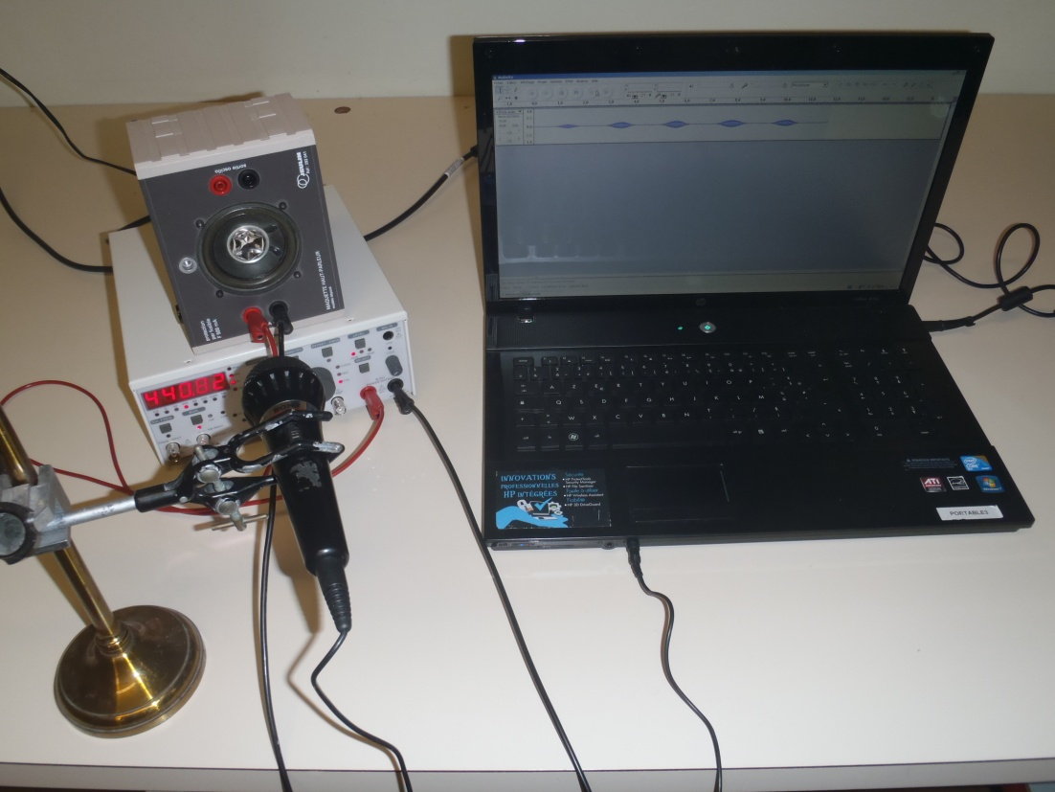

Haut-parleur
Ordi avec Audacity

GBF

Micro
Liaison micro/ordi

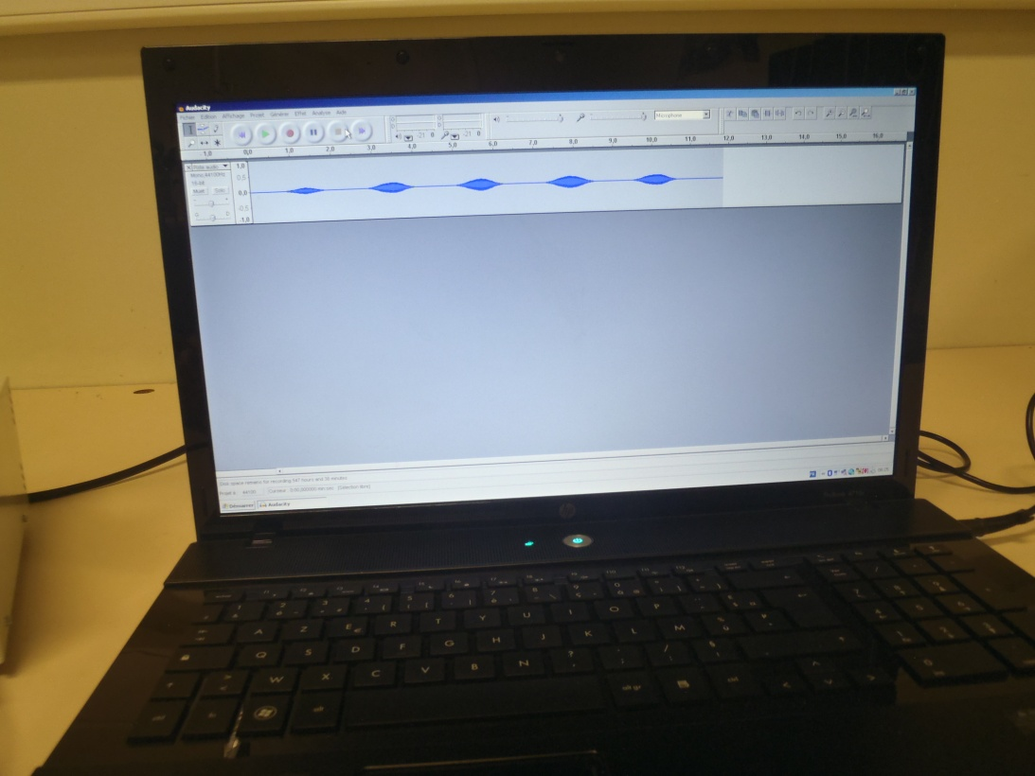

Un enregistrement ( 5 allers/retours du micro devant le haut-parleur )

3.2. Exemple de traitement : le micro à l'arrêt

Evolution temporelle l’intensité sonore est quasiment constante

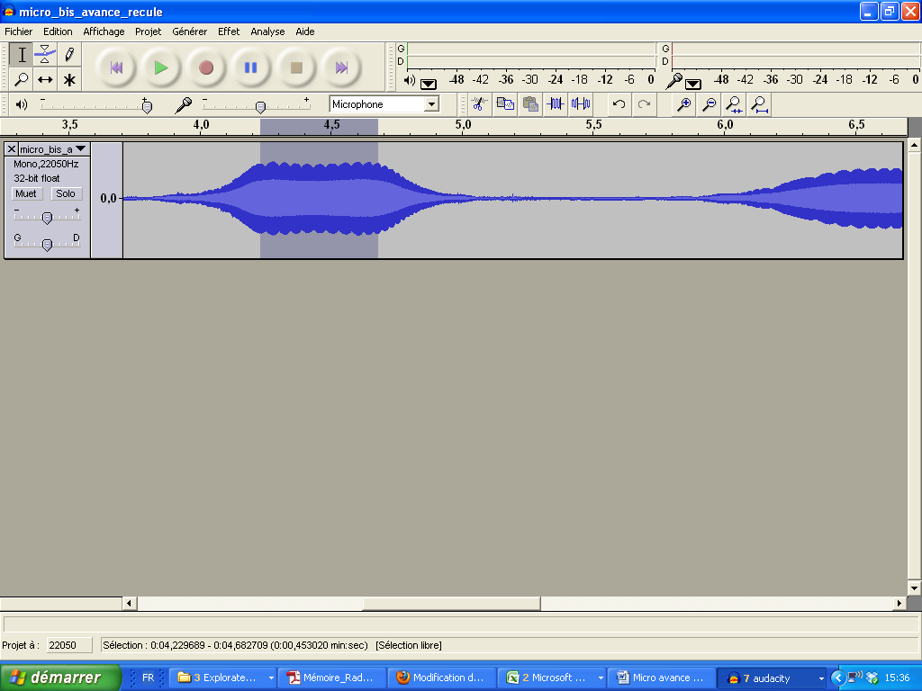

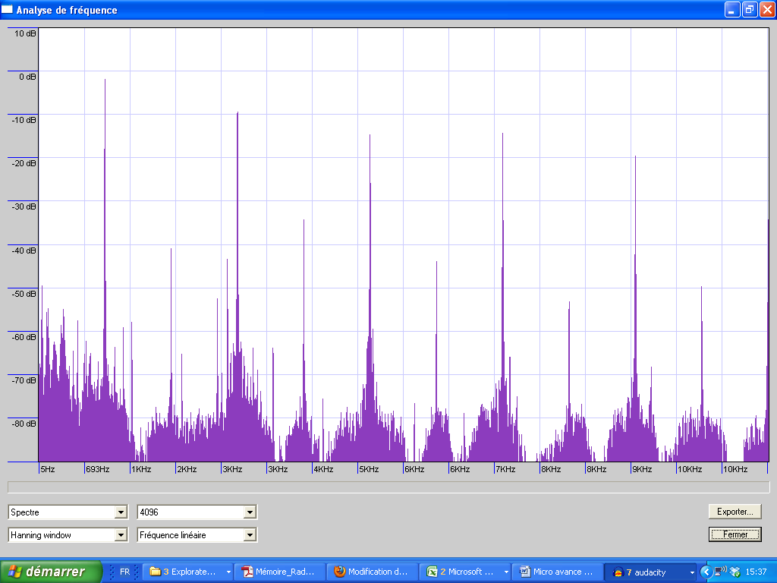
Spectre en fréquence

Audacity permet de faire
Les relevés suivants :
Fondamental à 1002 Hz.
Harmoniques à : 2004 Hz, 3005 Hz, 4006 Hz, 5007 Hz, 6008 Hz, 7009 Hz, 8010 Hz, 9012 Hz, 10013 Hz.

4. Micro en mouvement
4.1. Le micro recule

Le micro recule
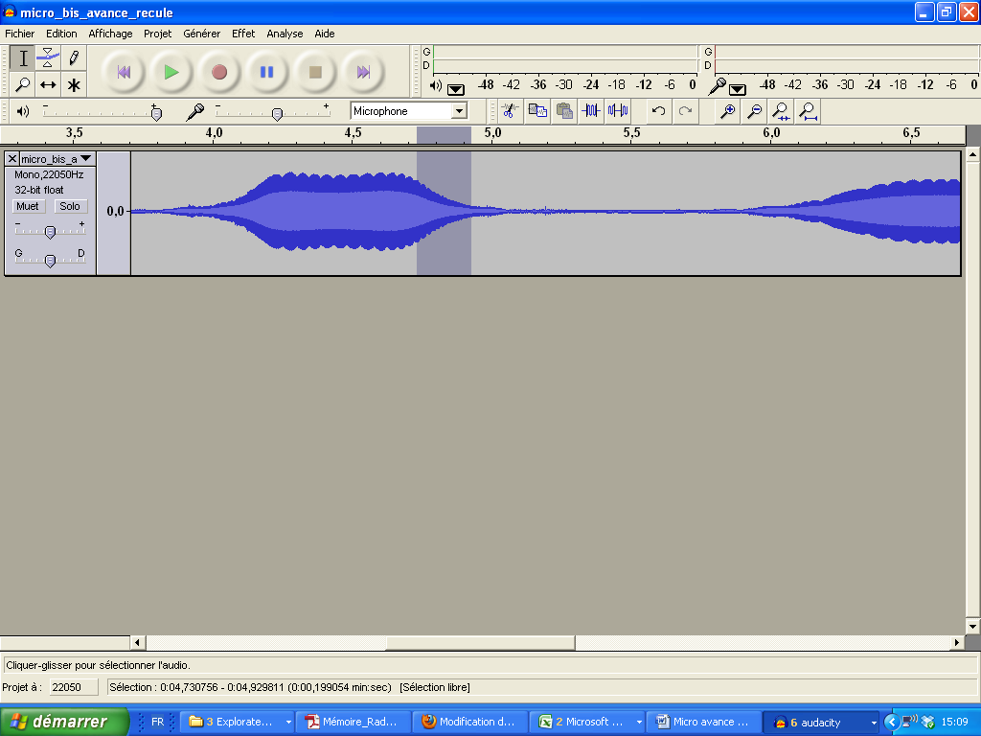
Evolution temporelle : l’intensité sonore diminue

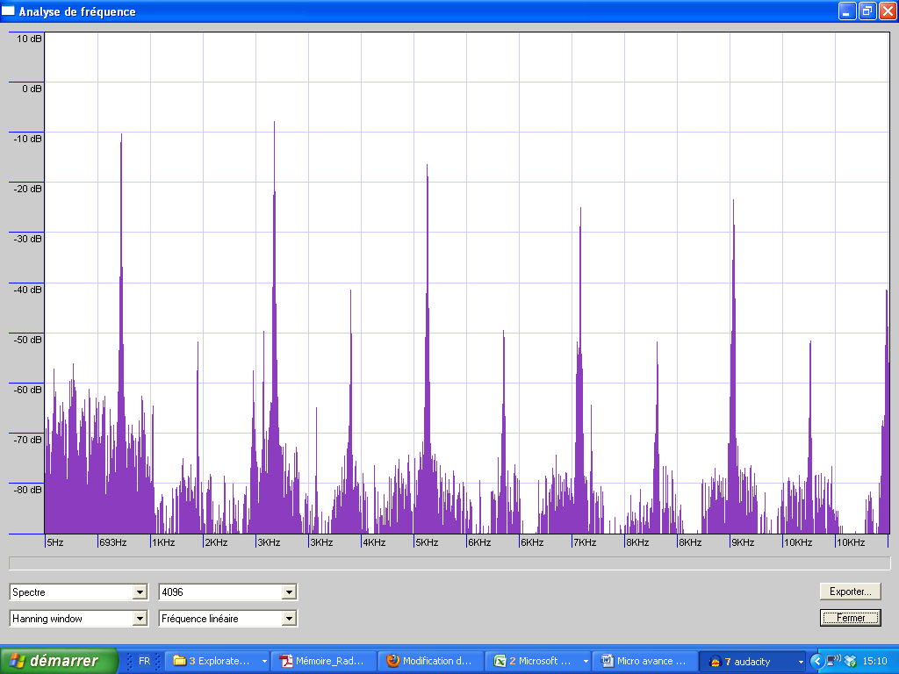
Spectre en fréquence

Audacity permet de faire
Les relevés suivants :
Fondamental à 999 Hz.
Harmoniques à : 1997 Hz, 2997 Hz, 3997 Hz, 4995 Hz, 5994 Hz, 6993 Hz, 7993 Hz,
8992 Hz, 9992 Hz.
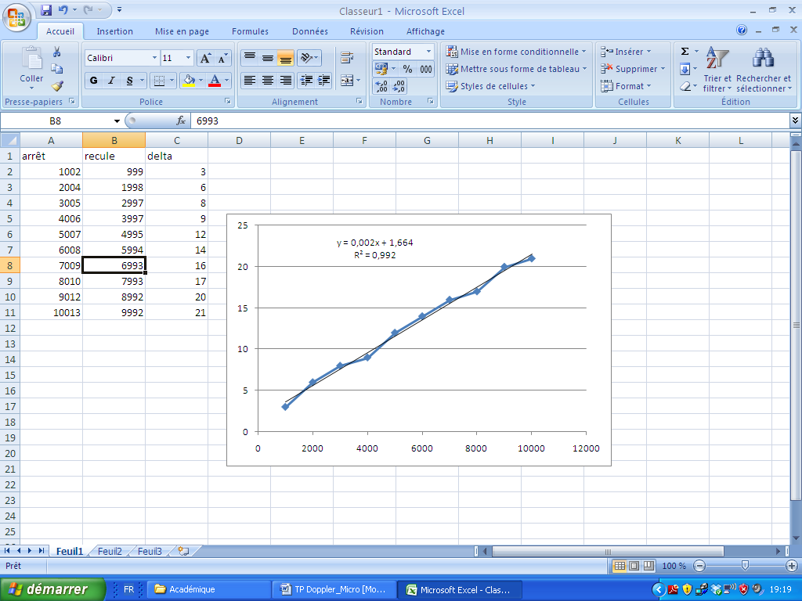

Graphe Δf = f( f )
( par excel… )

En ordonnée Δf , en abscisse f ( en Hz )

d'après la modélisation : Δf ≈ 2.10⁻³ f

En comparant avec l’expression théorique Δf = a x f , on en déduit a ≈ 2.10⁻³ ,
d’où v ≈ a x c ≈ 2.10⁻³ x 340 ≈ 0,68 m.s⁻¹

Conclusion
La vitesse d’éloignement du micro est d’environ 0,68 m.s⁻¹.
Le traitement du signal met bien envidence la relation liée à l’effet Doppler Δf = a x f,
avec a = v÷c.
Nous constatons également une variation en fréquence négative lorsque la source s’éloigne du recepteur ( ou l’inverse c'est-à-dire quand le récepteur s’éloigne de la source, ce qui bien entendu revient au même ).

4.2. Le micro avance
Le micro avance
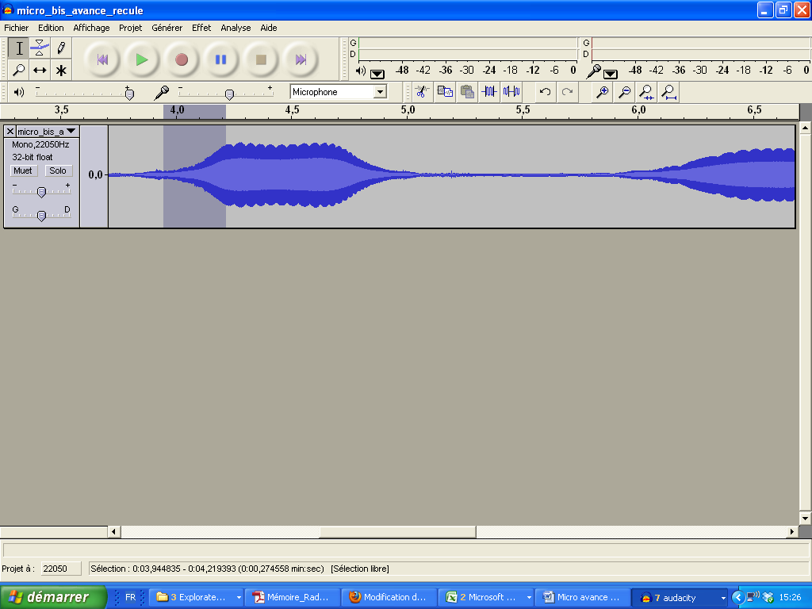
Evolution temporelle l’intensité sonore augmente

Spectre en fréquence

Audacity permet de faire
Les relevés suivants :
Fondamental à 1004 Hz.
Harmoniques à : 2007 Hz, 3012 Hz, 4015 Hz, 5019 Hz, 6023 Hz, 7028 Hz, 8033 Hz, 9037 Hz, 10040 Hz.
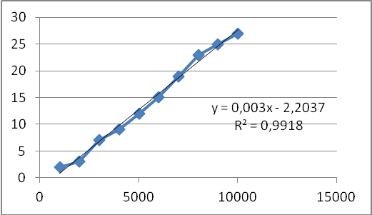

Graphe Δf = f( f )
( par excel… )

En ordonnée Δf , en abscisse f ( en Hz )

d'après la modélisation : Δf ≈ 3.10⁻³ f

En comparant avec l’expression théorique Δf = a x f , on en déduit a ≈ 3.10⁻³ ,
d’où v ≈ a x c ≈ 3.10⁻³ x 340 ≈ 1,0 m.s⁻¹

Conclusion

La vitesse de rapprochement du micro est d’environ 1,0 m.s⁻¹.

Le traitement du signal met bien envidence la relation liée à l’effet Doppler Δf = a x f,
avec a = v÷c.

Nous constatons également une variation en fréquence positive lorsque la source s’approche du recepteur (ou l’inverse c'est-à-dire quand le récepteur s’approche de la source, ce qui revient au même).

